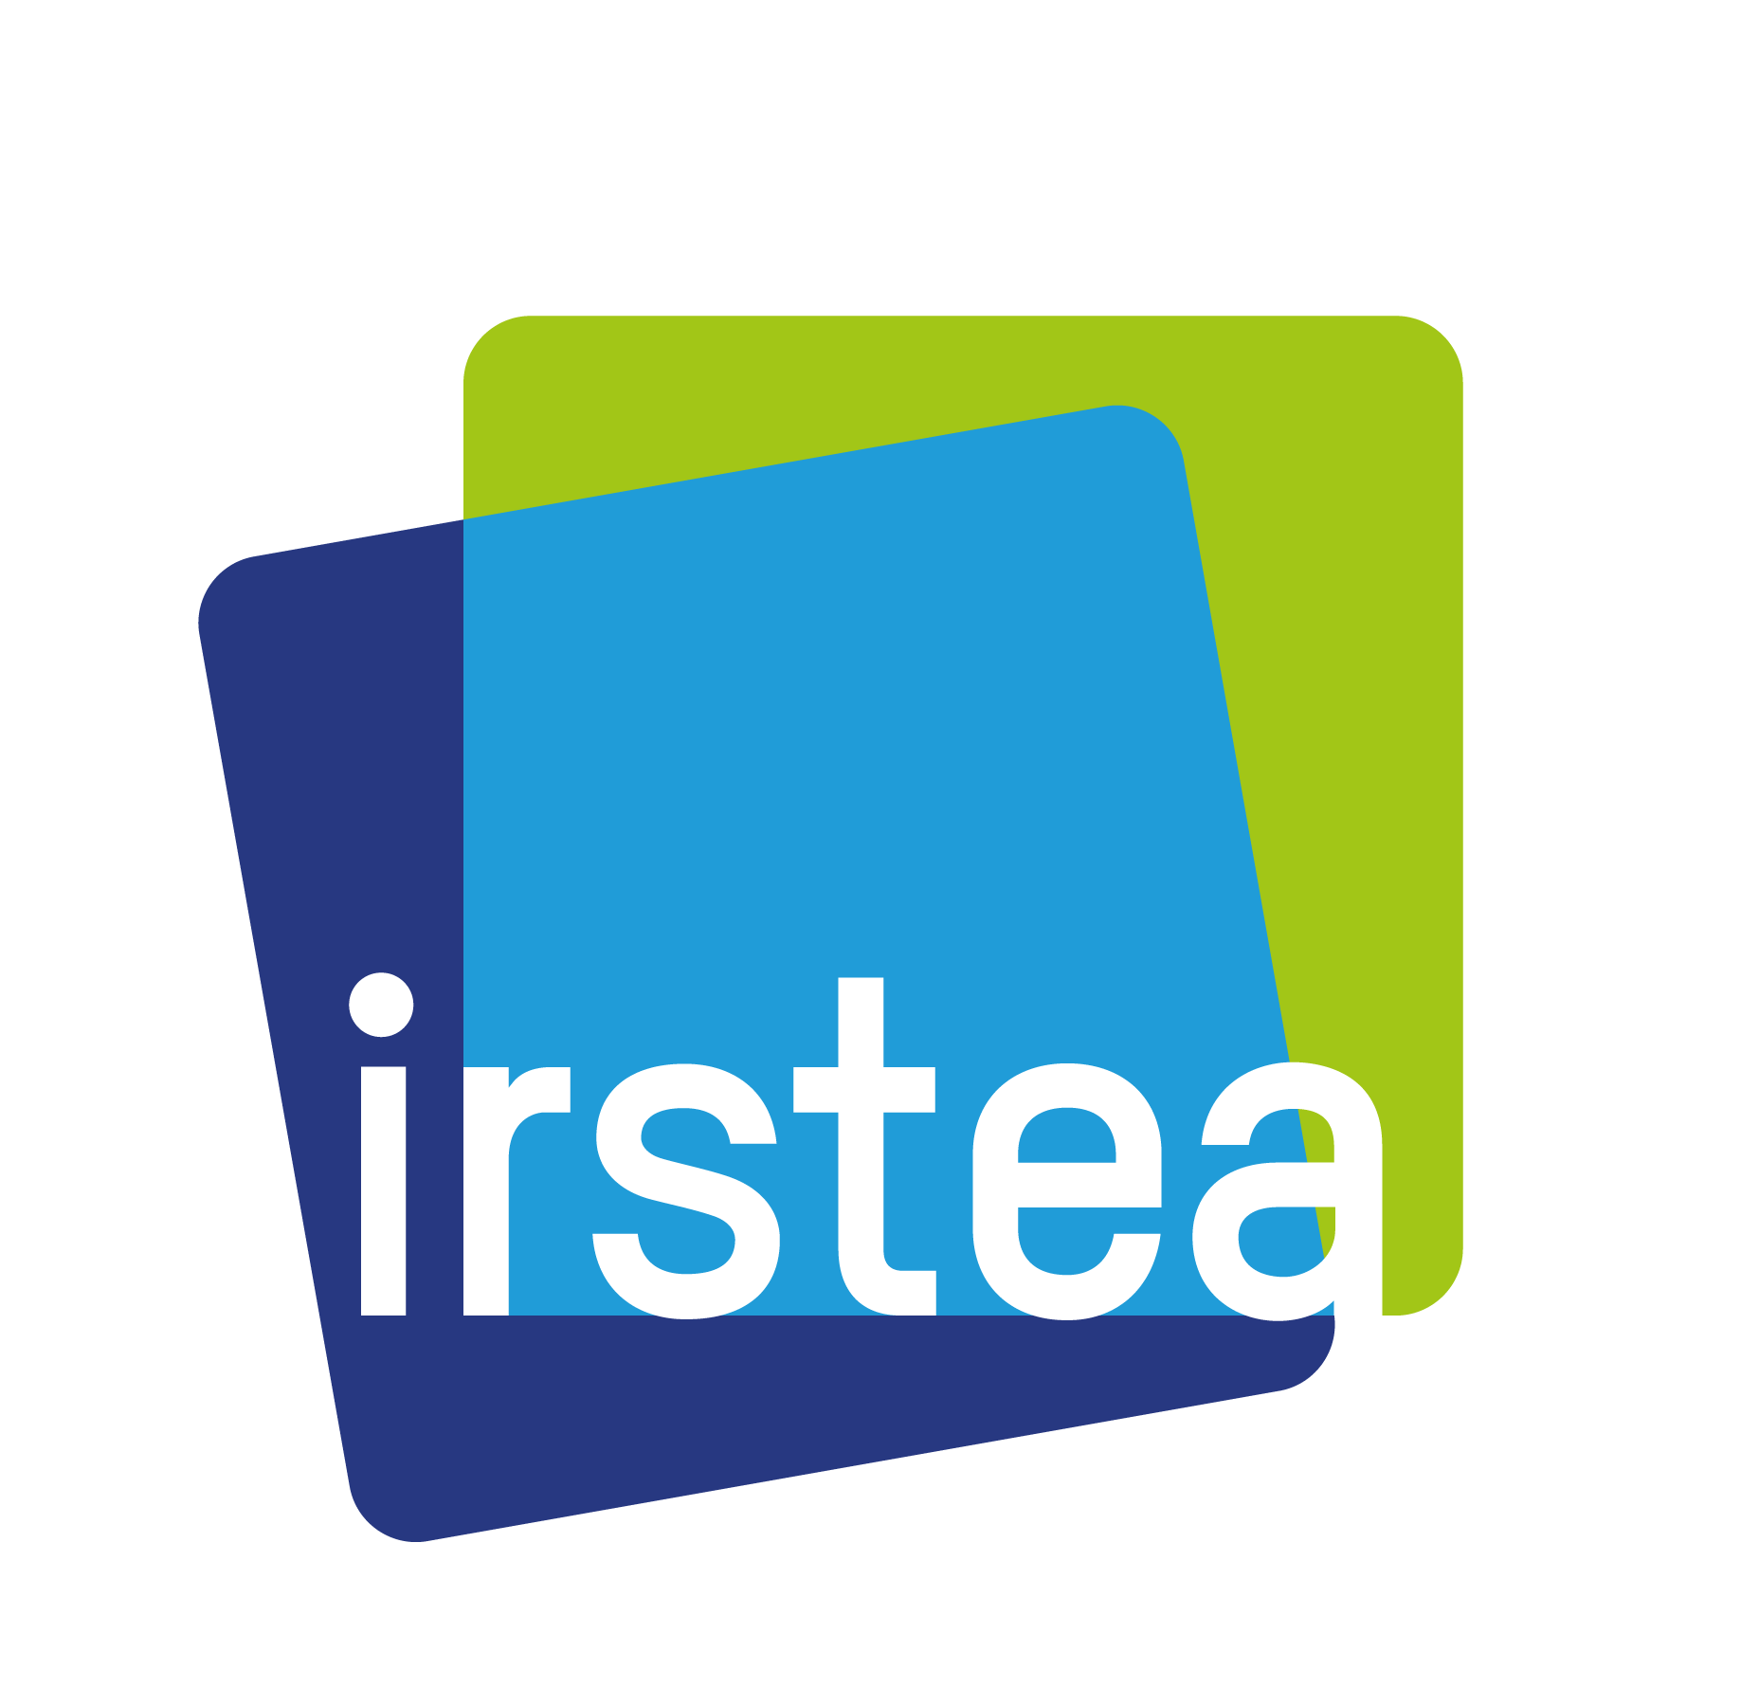
Offre de stage 6 mois / Master ou Césure
(mars/avril – Sept/oct 2016)

Evaluation du potentiel de la Spectroscopie UV-Visible et Proche Infrarouge pour la détection précoce des maladies de la vigne – cas de l’oïdium en Champagne.

Contexte :

La qualité de la protection des cultures à haute valeur ajoutée, comme les vignobles de Champagne, constitue pour la filière un réel enjeu économique et environnemental. Un des challenges est de pouvoir détecter à temps les foyers d’infection pour pouvoir mettre en œuvre les stratégies de protection adaptées et efficaces.
Des systèmes optiques (capteurs, imageurs) peuvent accompagner l’opérateur dans ses inspections, aujourd’hui principalement visuelles et à dire d’expert. Ces systèmes présentent l’avantage d’être non invasifs et surtout sont capables de capter plus d’informations sur le végétal que l’œil humain. C’est notamment le cas de la spectrométrie visible et proche infrarouge.
C’est par leur capacité à voir ce que l’œil humain ne voit pas que nous souhaitons évaluer différentes technologies optiques dans un contexte d’accompagnement de la détection précoce de maladies de la vigne.

Mission
Le stage, localisé à Montpellier au sein du laboratoire de l’UMR ITAP d’Irstea, spécialiste dans le développement de capteurs optiques pour l’agriculture et l’environnement, a pour but :
- de faire un état de l’art critique des approches optiques existantes (offres commerciales et recherche) pour le suivi des maladies des plantes afin de le confronter avec la réalité terrain, notamment celle de Moët & Chandon ;
- de tester, au labo, différents bancs et systèmes de mesure originaux développés par l’UMR ITAP, pour évaluer le potentiel de l’optique pour la détection précoce de l’oïdium de la vigne. Ces bancs implémentent des imageurs hyperspectraux, des spectromètres uv-vis et proche infrarouges et des sources variées.

Cette étude se fera en étroite collaboration avec les responsables du vignoble de Moët & Chandon.

Profil recherché
En formation ingénieur Agro ou Master, vous êtes intéressés par l’innovation technologique, le traitement de données et/ou du signal et vous cherchez un stage en recherche appliquée. La connaissance en viticulture est un plus pour ce stage. Vous êtes proactif et aimez travailler en équipe. Vous avez de bonnes compétences en informatique et êtes à l’aise en anglais (état de l’art sur la base d’articles scientifiques).
Mots clés :
Capteurs, imagerie, maladies vigne, spectrométrie, champagne

Gratification
Environ 500 euros/mois, déplacements en Champagne à prévoir
Comment postuler
Merci d’envoyer votre candidature (CV + LM) à Alexia Gobrecht (alexia.gobrecht@irstea.fr) en mettant dans l’objet la référence 2016_STAGE_CAPTEUR_OIDIUM

